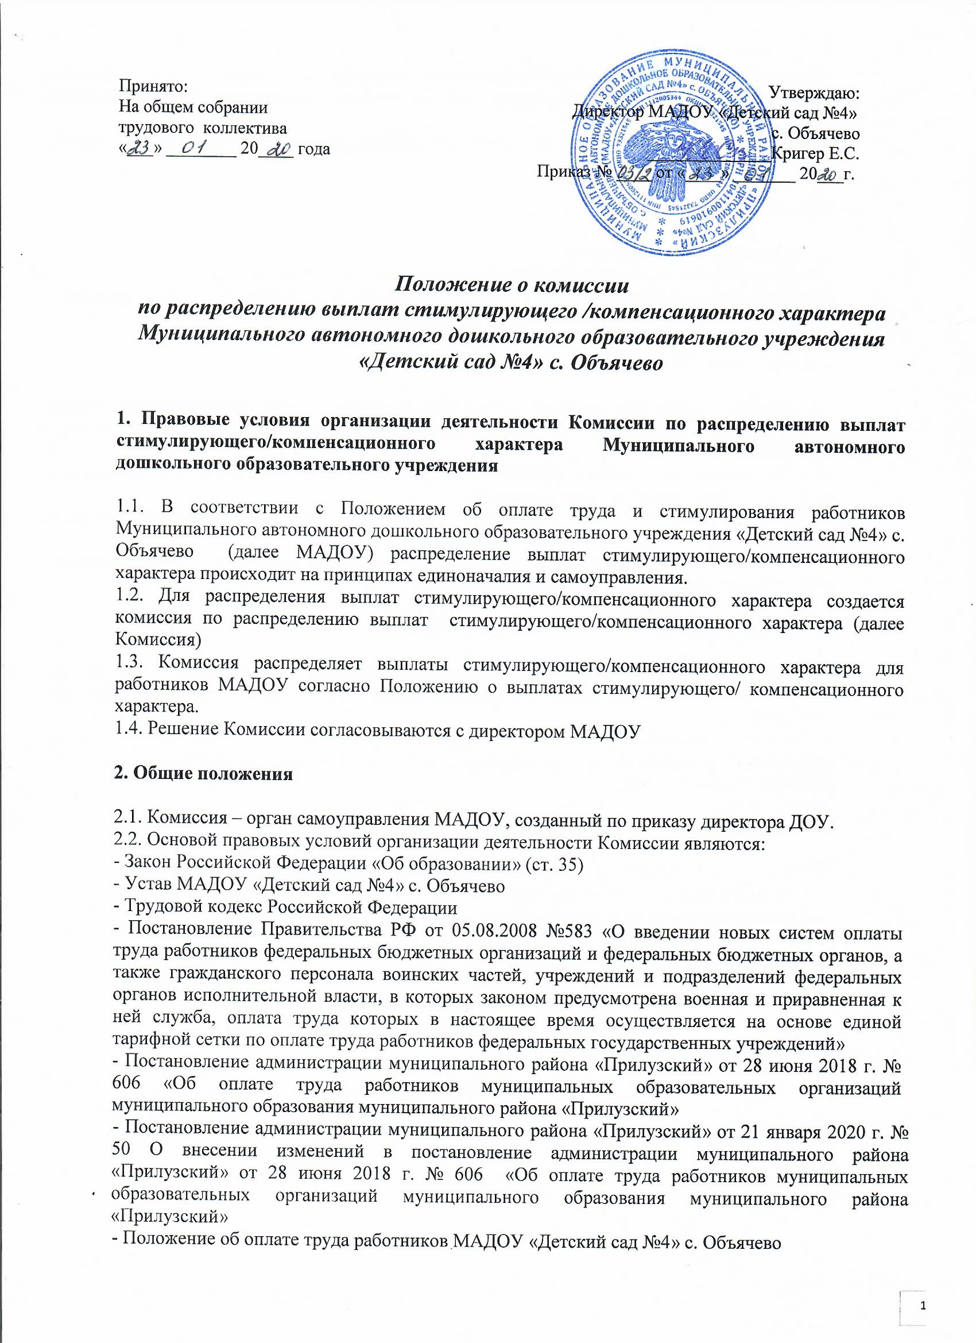

- Положение по выплатам компенсационного и стимулирующего характера для работников Муниципального автономного дошкольного образовательного учреждения «Детский сад №4» с. Объячево
2.3. В состав Комиссии входят представители администрации педагогических работников, обслуживающего персонала.

3. Задачи Комиссии

3.1. Задачами комиссии являются:
- расширение коллегиальных демократических форм самоуправления МАДОУ
- принятие решений по распределению выплат стимулирующего/компенсационного характера
- повышение эффективности деятельности работников МАДОУ

4. Деятельность Комиссии

4.1. Комиссия собирается не реже одного раза в квартал, состав Комиссии утверждается приказом директора МАДОУ. Внесение изменений в состав Комиссии происходит по мере необходимости.
4.2. На заседание Комиссии приглашаются представители педагогических работников, вспомогательного и технического персонала.
4.3.Заседания Комиссии протоколируется, протокол утверждается приказом директора МАДОУ.
4.4. Информация о распределении выплат стимулирующего/компенсационного характера доводится до каждого работника ДОУ персонально.

5. Порядок распределения выплат стимулирующего/ компенсационного характера

5.1. Выплаты стимулирующего/компенсационного характера выплачиваются за работу, выполненную сверх обязанностей, определенных должностной инструкцией и за работу без замечаний.
5.2. Баллы (проценты) выставляются соответственно разработанным критериям, результатам деятельности работников и аналитическим справкам на каждого работника отдельно, фиксируются протоколом.

6. Права и обязанности членов Комиссии

6.1. Все члены Комиссии обладают равными правами и обязанностями.
- вносить свои предложения по деятельности ДОУ
- отстаивать свое решение путем голосования.

7. Управление Комиссией

Управление Комиссией осуществляется директором МАДОУ.

8. Прекращение деятельности Комиссии

Комиссия прекращает свою деятельность по приказу директора МАДОУ.

